## 无线电波的发射和接收

## 知识点：无线电波的发射和接收

一、无线电波的发射

1．要有效地发射电磁波，振荡电路必须具有的两个特点：

(1)要有足够高的振荡频率，频率越高，发射电磁波的本领越大．

(2)振荡电路的电场和磁场必须分散到尽可能大的空间，因此采用开放电路．

2．实际应用中的开放电路，线圈的一端用导线与大地相连，这条导线叫作地线；线圈的另一端与高高地架在空中的天线相连．

3．电磁波的调制：在电磁波发射技术中，使载波随各种信号而改变的技术．调制分为调幅和调频．

(1)调幅(AM)：使高频电磁波的振幅随信号的强弱而改变的调制方法．

(2)调频(FM)：使高频电磁波的频率随信号的强弱而改变的调制方法．

二、无线电波的接收

1．接收原理：电磁波在传播时如果遇到导体，会使导体中产生感应电流，空中的导体可以用来接收电磁波，这个导体就是接收天线．

2．电谐振：当接收电路的固有频率跟收到的电磁波的频率相同时，接收电路中产生的振荡电流最强，这种现象叫作电谐振，相当于机械振动中的共振．

(1)调谐：使接收电路产生电谐振的过程．

(2)解调：把声音或图像信号从高频电流中还原出来的过程．调幅波的解调也叫检波．

三、电视广播的发射和接收

1．电视广播信号是一种无线电信号，实际传播中需要通过载波将信号调制成高频信号再进行传播．

2．高频电视信号的三种传播方式：地面无线电传输、有线网络传输以及卫星传输．

3．电视信号的接收：电视机接收到的高频电磁波信号经过解调将得到的信号转变为图像信号和伴音信号．

## 技巧点拨

一、无线电波的发射

1．有效发射电磁波的条件

要有效地向外发射电磁波，振荡电路必须具有的两个特点：

(1)要有足够高的振荡频率．频率越高，振荡电路发射电磁波的本领越大，如果是低频信号，要用高频信号运载才能将其更有效地发射出去．

(2)采用开放电路．采用开放电路可以使振荡电路的电磁场分散到尽可能大的空间，如下图.

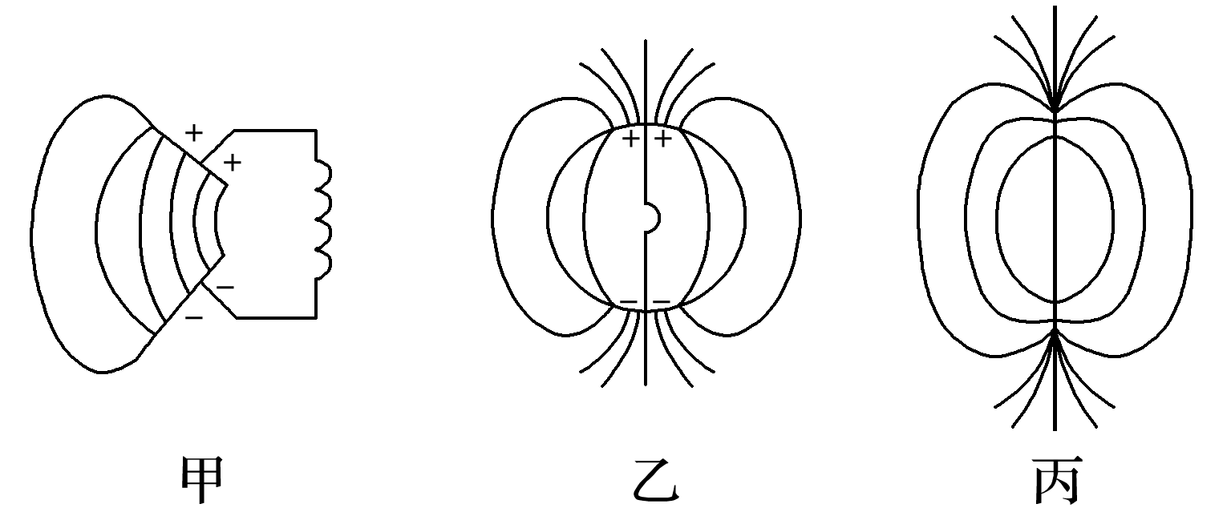

2．调制

(1)概念：把要传递的信号“加”到高频等幅振荡电流上，使载波随各种信号而改变.

(2)调制的分类

①调幅：使高频电磁波的振幅随信号的强弱而改变的调制技术，如下图所示．

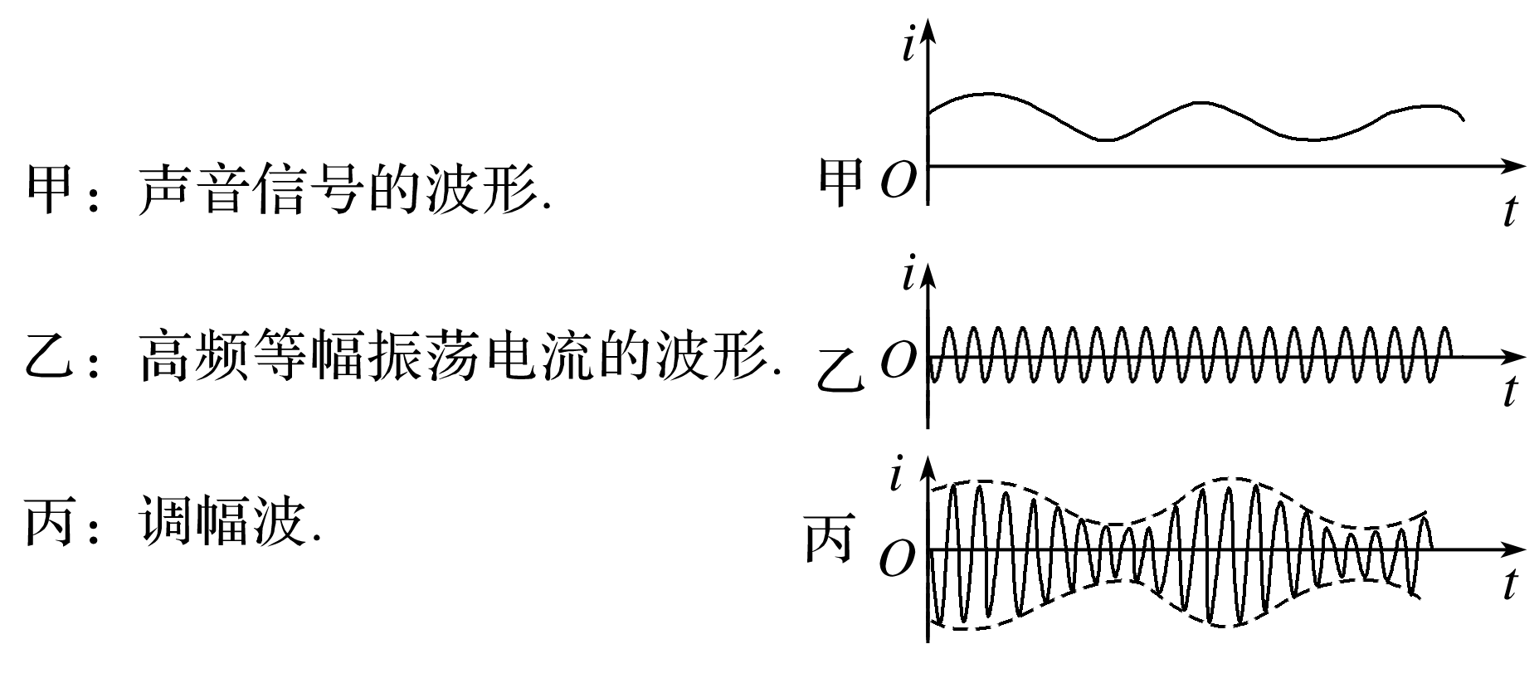

②调频：使高频电磁波的频率随信号的强弱而改变的调制技术，如下图所示．

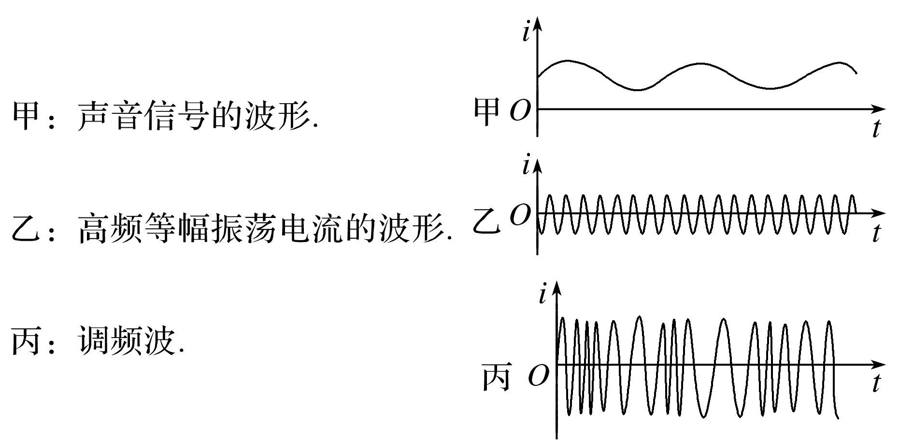

二、无线电波的接收

1．无线电波的接收原理

利用电磁感应在接收电路产生和电磁波同频率的电流．

2．方法

(1)利用调谐产生电谐振，使接收电路的感应电流最强．

(2)利用解调把接收电路中的有用信号分离出来．

(3)调谐和解调的区别：调谐就是一个选台的过程，即选携带有用信号的高频振荡电流，在接收电路中产生最强的感应电流的过程；解调是将高频电流中携带的有用信号分离出来的过程．

## 例题精练

1．（2021•台州二模）关于下列教材中的四幅图片，说法正确的是（　　）

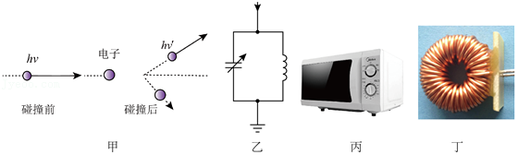

A．图甲表明光具有波动性

B．图乙接收信号的频率从95Hz到100Hz，可以将可变电容的正对面积调大

C．图丙中的微波炉的微波是原子外层电子受激发后产生的

D．图丁中的高频扼流圈的匝数要比低频扼流圈少

2．（2021•章丘区模拟）下列说法正确的是（　　）

A．电磁波可以由电磁振荡产生，若波源的电磁振荡停止，空间的电磁波随即消失

B．电磁波在真空中的传播速度与电磁波的频率无关

C．在岸边观察前方水中的一条鱼，鱼的实际深度比看到的要浅

D．分别用蓝光和红光在同一装置上做双缝干涉实验，用蓝光时得到的条纹间距更宽

## 随堂练习

1．（2021春•虹口区校级期末）电磁辐射是一种复合的电磁波，以相互垂直的电场和磁场随时间的变化而传递能量。人体生命活动包含一系列的生物电活动，这些生物电对环境的电磁波非常敏感，因此，电磁辐射可以对人体造成影响和损害。《环境电磁波卫生标准》等法规规定：当电磁辐射强度（单位时间内垂直通过单位面积的电磁辐射能量）不超过0.1W/m2时，对人体没有任何影响。某ZZZ办公区域内采用如图所示的无线路由器，若它的电磁辐射功率是5.0W，则人体与该装置的安全距离至少为（　　）

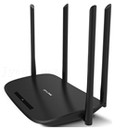

A．1.5m B．2.0m C．2.5m D．3.0m

2．（2021春•菏泽期中）我们身处信息时代越来越离不开电磁波，对电磁波的说法中正确的是（　　）

A．电磁波的传播需要介质

B．电磁波在真空中的传播速度与电磁波的频率有关

C．周期性变化的电场和磁场可以相互激发，形成电磁波

D．电磁波在传播过程中可以发生干涉、衍射，但不能发生反射和折射

3．（2021春•德清县校级月考）某同学自己绕制天线线圈，制作一个简单的收音机，用来收听中波无线电广播，初步制作后发现有一个频率最高的中波电台收不到，但可以接收其他中波电台，适当调整后，去户外使用，假设空间中存在波长分别为290m、397m、566m的无线电波，下列说法正确的是（　　）

A．为了能收到频率最高的中波电台。应增加线圈的匝数

B．为更好接收290m的无线电波，应把收音机的调谐频率调到756kHz

C．使接收电路产生电谐振的过程叫做解调

D．为了能接收到长波，应把电路中电容器的电容调大一点

# 综合练习

**一．选择题（共20小题）**

1．（2020秋•朝阳区月考）如图所示，2020年11月13日，万米深潜器“奋斗者号”再次深潜至地球的最深处﹣﹣马里亚纳海沟。借助无线电波、激光等传输信号，实现深潜器舱内和海底作业的电视直播。要有效的发射电磁波，振荡电路首先要有足够高的振荡频率，下列选项正确的是（　　）

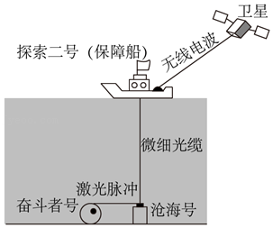

A．若要提高振荡频率，可增大自感线圈的自感系数

B．无线电波比红外线更容易发生衍射

C．机械波的频率、波长和波速三者满足的关系，对电磁波不适用

D．在真空中电磁波的传播速度小于光速

2．（2020秋•徐汇区期末）第5代移动通信技术（简称5G），使用的电磁波频率更高，频率资源更丰富，在相同时间内能够传输的信息量更大。与4G相比，5G使用的电磁波（　　）

A．速度更大 B．光子能量更大

C．波长更长 D．更容易发生衍射

3．（2020•青岛三模）2020年5月19日消息，华为5G智能手机在今年一季度全球市场占有率为33.2%，中国品牌名扬全球。第四代移动通信技术4G，采用1880～2635MHz频段的无线电波；第五代移动通信技术5G，采用3300～5000MHz频段的无线电波，未来5G网络的每秒传送的数据量是4G网络的50～100倍，下列说法正确的是（　　）

A．5G信号和4G信号都是横波

B．在空气中5G信号比4G信号波长长

C．在空气中5G信号比4G信号传播速度快

D．在空气中5G信号和4G信号的波长比可见光短

4．（2020春•海淀区校级期末）根据麦克斯韦电磁场理论，下列说法正确的是（　　）

A．电场周围一定产生磁场，磁场周围一定产生电场

B．变化的电场周围一定产生变化的磁场

C．变化的磁场周围一定产生恒定的电场

D．电磁波是电场和磁场相互激发而形成的

5．（2020春•海淀区校级期末）利用所学物理知识，可以初步了解常用的公交一卡通（IC卡）的工作原理及相关问题。IC卡内部有一个由电感线圈L和电容C构成的LC的振荡电路。公交卡上的读卡机（刷卡时“嘀”的响一声的机器）向外发射某一特定频率的电磁波。刷卡时，IC卡内的线圈L中产生感应电流，给电容C充电，达到一定的电压后，驱动卡内芯片进行数据处理和传输。下列说法正确的是（　　）

A．IC卡工作场所所需要的能量来源于卡内的电池

B．IC卡只能接收读卡器发射的电磁波，而不能向读卡机传输自身的数据信息

C．仅当读卡器发射该特定频率的电磁波时，IC卡才能有效工作

D．若读卡机发射的电磁波偏离该特定频率，在线圈 L中不会产生感应电流

6．（2020春•东城区校级期末）爱因斯坦在广义相对论中曾这样描述：任何有质量的物体都会使它周围的时空发生扭曲，物体质量越大，时空就扭曲的越厉害。当有质量的物体加速运动，如两个天体加速旋转的时候，他们周围的时空会发生起伏，震颤，波浪……．这种“时空扰动”以波（涟漪）的形式向外传播，这就是引力波。引力波探测是难度最大的尖端技术之一，因为只有质量非常大的天体加速运动时才会产生较容易探测的引力波。2016年2月11日，美国激光干涉引力波天文台（LIGO）宣布探测到了引力波，该引力波是由距离地球13亿光年之外的两个黑洞合并时产生的。探测装置受引力波影响，激光干涉条纹发生相应的变化，从而间接探测到引力波。通过对探测数据研究，科学家发现引力波在空间传播的方式与电磁波类似，以光速传播，携带有一定能量，并有两个独立的偏振态。根据上述材料做下列推断，下列说法正确的是（　　）

A．引力波是纵波

B．引力波的传播不需要介质

C．只有质量非常大的天体加速旋转时才能产生引力波

D．引力波可以与激光发生干涉，产生干涉条纹

7．（2020春•遂宁期末）下列叙述错误的是（　　）

A．激光的反射也遵循反射定律

B．振荡的磁场会产生同频率的振荡的电场

C．只有声波才能发生多普勒效应

D．真空中的光速在不同的惯性参考系中测得的数值都是相等的

8．（2020春•海州区校级月考）下列关于机械波和电磁波的说法中正确的是（　　）

A．电磁波与机械波都可以发生干涉和衍射

B．雷达是用X光来测定物体位置的设备

C．将声音或图象信号从高频电流中还原出来的过程叫做调制

D．机械波在介质中传播一个周期的时间内，波上的质点沿波的传播方向平移一个波长

9．（2020•义乌市模拟）“额温枪”能远距离测量出人体体温，主要是接收了人体辐射的红外线。下列说法中正确的是（　　）

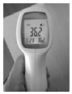

A．红外线是横波，通常是由LC振荡电路发射的

B．红外线能发生反射、折射、衍射和干涉等波现象

C．红外线光子能量大所以具有热效应

D．家电遥控器和“额温枪”工作时都接收了物体辐射的红外线

10．（2020•平谷区二模）2017年10月10日，中国科学院国家天文台宣布，科学家利用被誉为“天眼”的世界最大单口径射电望远镜﹣﹣500米口径球面射电望远镜（FAST）探测到数十个优质脉冲星候选体，其中两颗已通过国际认证。这是中国人首次利用自己独立研制的射电望远镜发现脉冲星。脉冲星是中子星的一种，是会发出周期性脉冲信号的星体。与地球相似，脉冲星也在自转着，并且有磁场，其周围的磁感线分布如图所示。脉冲是由于脉冲星的高速自转形成，只能沿着磁轴方向从两个磁极区辐射出来；脉冲星每自转一周，地球就接收到一次它辐射的脉冲。结合上述材料，下列说法正确的是（　　）

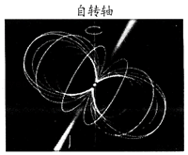

A．脉冲信号属于机械波

B．脉冲星的磁轴与自转轴重合

C．脉冲的周期等于脉冲星的自转周期

D．若脉冲星是质量分布均匀的球体，那么它表面各处重力加速度的大小都相等

11．（2020春•海淀区月考）我们身处的信息时代越来越离不开电磁波，以下说法中正确的是（　　）

A．变化的电场和变化的磁场交替产生形成电磁波

B．电磁波既可以是横波也可以是纵波

C．在外太空的真空环境下电磁波可以传播

D．电磁波在不同介质中传播时频率改变

12．（2019春•海口期末）下列说法正确的是（　　）

A．电磁波必须依赖介质才能向远处传播

B．光由空气进入水中，频率不变，波长变短

C．光的干涉、衍射、偏振现象表明光的粒子性

D．介质折射率越大，光从介质射向真空时发生全反射的临界角越大

13．（2019春•中牟县期中）人们的现代生活越来越离不开电磁波，我国自主建立的北斗导航系统所使用的电磁波频率约为1561MHz；家用微波炉所使用的电磁波频率约为2450MHz；家用Wi﹣Fi所使用的电磁波频率约为5725MHz．关于电磁波，下列说法正确的是（　　）

A．一定不会产生偏振现象

B．Wi﹣Fi信号与北斗导航信号叠加时，不能产生明显的干涉现象

C．Wi﹣Fi信号比微波更容易发生衍射

D．Wi﹣Fi信号从一个房间穿过墙壁进入另一个房间后，波长变短

14．（2020春•叙州区校级月考）下列关于物理现象的描述错误的是（　　）

A．任何波传播都需要介质

B．一切物体都在不停地辐射红外线

C．红外线、可见光、紫外线、γ射线是按波长由长到短排列的电磁波

D．为了把需要传递的电信号发射到远方，必须对高频等幅电磁波进行调制

15．（2020•江苏三模）下列说法中正确的是（　　）

A．红外测温仪根据人体发射红外线的强弱来判断体温高低

B．相同频率的机械波和电磁波叠加时也能发生干涉现象

C．雷电时发出的声光从空气传入水中波长均减小

D．高速运动的飞船中测得舷窗的长度比静止在地面上的该飞船中测得的短

16．（2019春•青山区校级期末）以下有关在真空中传播的电磁波的说法正确的是（　　）

A．频率越大，传播的速度越大

B．频率越大，其波长越大

C．频率不同，传播的速度相同

D．频率不同，传播速度也不同

17．（2019•海淀区模拟）过量接收电磁辐射有害人体健康。按照有关规定，工作场所受到的电磁辐射强度（单位时间内垂直通过单位面积的电磁辐射能量）不得超过某个临界值W，若某无线电通讯装置的电磁辐射功率为P，则符合规定的安全区域到该通讯装置的距离至少为（　　）

A．菁优网-jyeoo B．菁优网-jyeoo C．菁优网-jyeoo D．菁优网-jyeoo

18．（2019春•双流区校级期中）以下关于电磁场理论和电磁波的有关说法正确的是（　　）

A．变化的电场周围一定产生电磁波

B．电磁波由真空中进入某种介质传播时，波长会变短

C．麦克斯韦预言了电磁波的存在，法拉第用实验验证了电磁波的存在

D．电磁波是纵波

19．（2018春•罗湖区校级期中）我国成功研发的反隐身先进米波雷达堪称隐身飞机的克星，它标志着我国雷达研究创新的里程碑，米波雷达发射无线电波的波长在1～10m范围内，则对该无线电波的判断正确的是有（　　）

A．必须依靠介质传播

B．频率比厘米波的频率高

C．比可见光更容易产生衍射现象

D．遇到厘米波有可能产生干涉现象

20．（2018春•东城区校级月考）关于电磁波，下列说法正确的是（　　）

A．雷达是用X光来测定物体位置的

B．使电磁波随各种信号而改变的技术叫做解调

C．用红外线照射时，大额钞票上用荧光物质印刷的文字会发出可见光

D．用紫外线可以杀菌消毒

**二．多选题（共10小题）**

21．（2020秋•海淀区月考）第5代移动通信技术（简称5G）逐步走进人们的生活，它所使用的电磁波频率很高。家用微波炉使用的微波也是电磁波，其频率较小。有关电磁波，下列说法中正确的是（　　）

A．电磁波是横波

B．电磁波在真空中的传播速度等于光速

C．随时间变化的磁场一定在周围空间产生变化的电场

D．微波炉的微波波长小于5G技术传输的电磁波波长

E．电磁波可以发生偏振现象

F．电磁波不会发生衍射现象

G．电磁波必须依赖介质传播

H．电磁波无法携带信息传播

I．随时间均匀变化的磁场能够在空间产生电场

J．电磁波在真空和介质中传播的速度相同

K．只要有电场和磁场，就能产生电磁波

L．电磁波具有能量

22．（2020•丹东二模）“第五代移动通信技术”简称5G，其特征之一是高数据传输速率。5G信号采用3.3×109～6×109Hz频段的无线电波，而4G信号的频段范围是1.88×109～2.64×109Hz，下列说法中正确的是（　　）

A．5G信号比4G信号所用的无线电波在真空中传播得一样快

B．在太空中（可认为真空），声波不可以传播但5G信号可以传播

C．5G信号和4G信号都是横波，二者叠加可以产生稳定的干涉现象

D．5G信号所用的无线电波波段只具有波动性没有粒子性

E．5G信号相比于4G信号更不容易绕过障碍物，所以5G通信需要搭建更密集的基站

23．（2020春•曲周县校级期中）下列说法中正确的是（　　）

A．麦克斯韦预言了电磁波的存在，赫兹用实验证实了电磁波的存在

B．机械波都能产生普勒效应，光波也可产生多普勒效应，所以光是机械波

C．在照相机镜头上涂一层氟化镁，可以增透所需要的光，这是利用光干涉的现象

D．电磁波可以不依赖介质传播，不同频率的电磁波在同一种介质中的传播速度相同

E．电磁波会发生衍射现象、电磁波可以发生偏振现象、电磁波能够携带信息传播

24．（2020•福建模拟）高精度全息穿透成像探测仪利用电磁波穿透非金属介质，探测内部微小隐蔽物体并对物体成像，具有分辨率高体积小、辐射少等特点，应用领域比超声波更广。关于电磁波和超声波，下列说法正确的是（　　）

A．电磁波和超声波均能发生偏振现象

B．电磁波和超声波均能传递能量和信息

C．电磁波和超声波均能发生干涉和衍射现象

D．电磁波和超声波均需依赖于介质才能传播

E．电磁波由空气进入水中时速度变小，超声波由空气进入水中时速度变大

25．（2020•眉山模拟）电磁波在生产生活中有广泛应用。关于电磁波，下列说法正确的是（　　）

A．在同一介质中所有电磁波传播速度都相同

B．紫外线有助于人体合成维生素D

C．一切物体都在不停地发射红外线

D．电磁波谱中γ射线的波长最短

E．医学上用γ射线透视人体，检查体内病变等

26．（2019春•浙江月考）下列说法正确的是（　　）

A．照相机镀膜镜头呈现的淡紫色是由光的偏振引起的

B．在电磁波发射技术中，使电磁波随各种信号而改变的技术叫调制

C．原子核X发生a衰变后变成新原子核Y，衰变方程可表示为菁优网-jyeooX→菁优网-jyeooY+菁优网-jyeooHe

D．各种气体原子的能级不同，跃迁时发射光子的能量各异，因此利用不同气体可以制成五颜六色的霓虹灯

27．（2019•毕节市模拟）下列说法正确的是（　　）

A．电磁波在真空中的传播速度与电磁波的频率无关

B．电磁波可以由电磁振荡产生，若波源的电磁振荡停止，空间的电磁波随即消失

C．在岸边观察前方水中的一条鱼，鱼的实际深度比看到的要深

D．分别用蓝光和红光在同一装置上做双缝干涉实验，用红光时得到的条纹间距更宽

E．在空气中传播的声波是横波

28．（2019•凯里市校级模拟）下列关于说法正确的是 （　　）

A．声源与观察者互相远离时，观察者接收到的频率变小

B．机械波和电磁波都需要通过介质才能向周围传播

C．未见其人，先闻其声的现象，是声波的衍射产生的

D．通常情况下，同学们经过操场上小范围不同位置听到广播里的声音时大时小，这是由于声波的衍射产生的

E．移动电话间的通话需要靠基站的转接来实现

29．（2019春•海淀区校级期末）关于电磁波，下列说法正确的是（　　）

A．电磁波在真空中的传播速度与电磁波的频率有关

B．周期性变化的电场和磁场可以相互激发，形成电磁波

C．电磁波在真空中自由传播时，其传播方向与电场强度、磁感应强度均垂直

D．利用电磁波传递信号可以实现无线通信，但电磁波不能通过电缆、光缆传输

30．（2019春•历下区校级期中）关于电磁波的发射和接收，下列说法正确的是（　　）

A．为了使振荡电路有效地向空间辐射能量，必须是闭合电路

B．电台功率比较低，不能直接用来发射电磁波

C．当接收电路的固有频率与收到的电磁波的频率相同时，接收电路中产生的振荡电流最强

D．要使电视机的屏上有图象，必须要有检波过程